

СОБРАНИЕ ДЕПУТАТОВ ЦИМЛЯНСКОГО РАЙОНА

РЕШЕНИЕ

26.09.2018 | № 157 | г. Цимлянск

О внесении изменений в решение
Собрания депутатов Цимлянского района
от 13.06.2017 № 84 «Об утверждении Правил
землепользования и застройки Лозновского
сельского поселения Цимлянского района»

В соответствии со ст. 31, 32, 33 Градостроительного кодекса Российской Федерации, руководствуясь Федеральным законом от 06.10.2003 № 131-ФЗ «Об общих принципах организации местного самоуправления в Российской Федерации», на основании результатов публичных слушаний от 05.09.2018 по проекту «О внесении изменений в Правила землепользования и застройки Красноярского, Лозновского, Саркеловского сельских поселений Цимлянского района», руководствуясь Уставом муниципального образования «Цимлянский район», Собрание депутатов Цимлянского района

РЕШИЛО:
- Внести в приложение № 2 к решению Собрания депутатов Цимлянского района от 13.06.2017 № 84 «Об утверждении Правил землепользования и застройки Лозновского сельского поселения Цимлянского района» следующие изменения:
1.1. В графической части статьи 36 главы 3 выделить зону жилой застройки Ж-1 из зоны развития жилой застройки Ж-2 (кадастровые кварталы 61:41:0040201, 61:41:0040202, ст. Лозновская, схема № 1) согласно приложению № 1 к настоящему решению.
1.2. В графической части статьи 36 главы 3 выделить зону жилой застройки Ж-1 из зоны развития жилой застройки Ж-2 (кадастровый квартал 61:41:0040203, ст. Лозновская, схема № 2) согласно приложению № 2 к настоящему решению.
2. Настоящее решение вступает в силу с момента официального опубликования.
3. Контроль за исполнением настоящего решения возложить на постоянную комиссию по аграрной политике, продовольствию и природопользованию Собрания депутатов Цимлянского района.

Председатель Собрания депутатов -
глава Цимлянского района Л.П. Перфилова

Приложение № 1
к решению Собрания депутатов
Цимлянского района
от 26.09.2018 № 157

СХЕМА № 1
ст. Лозновская: изменение территориальной зоны Ж-2 на зону Ж-1

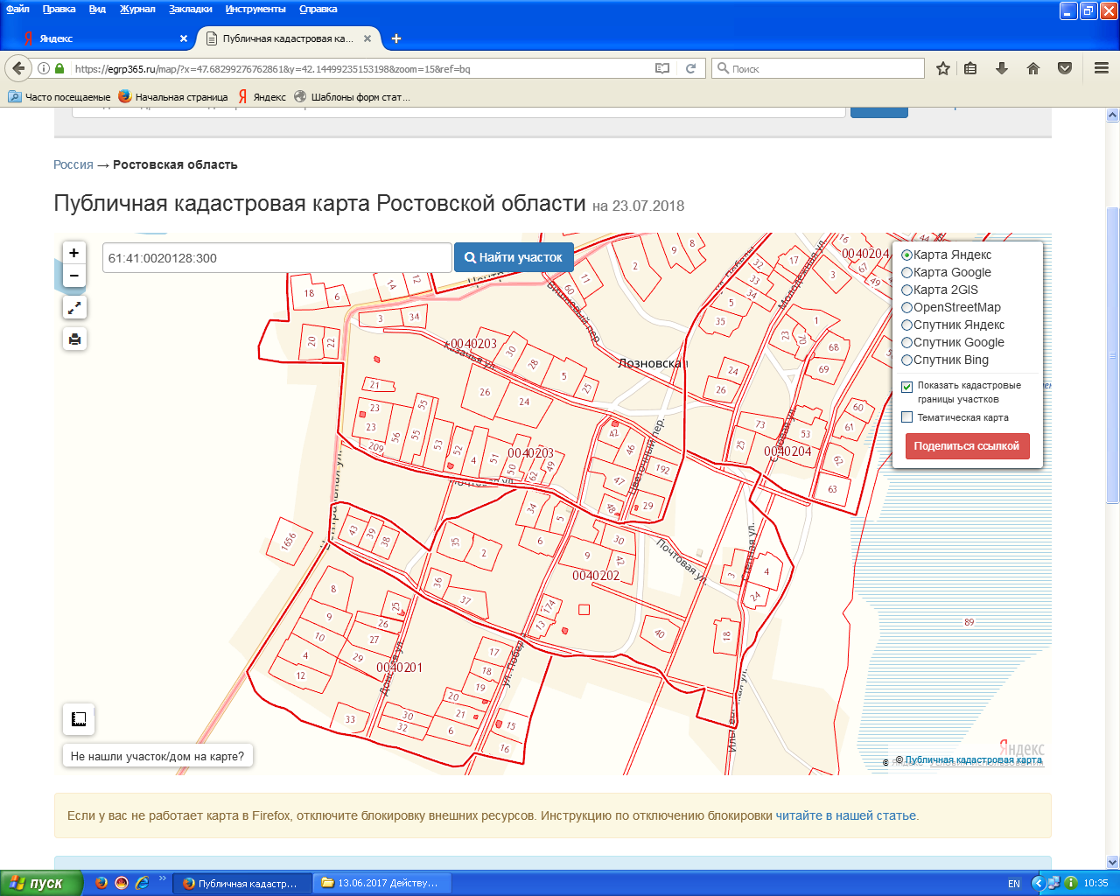

Земельные участки планируемые под изменение территориальной зоны

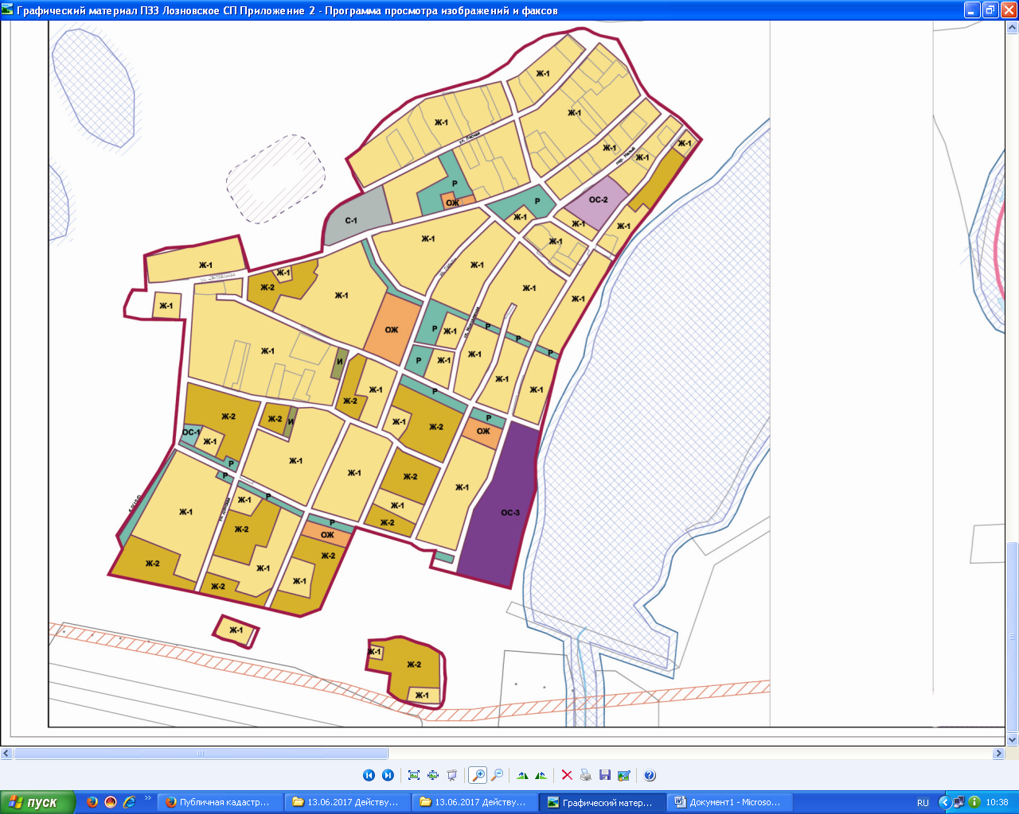

Земельные участки планируемые под изменение территориальной зоны

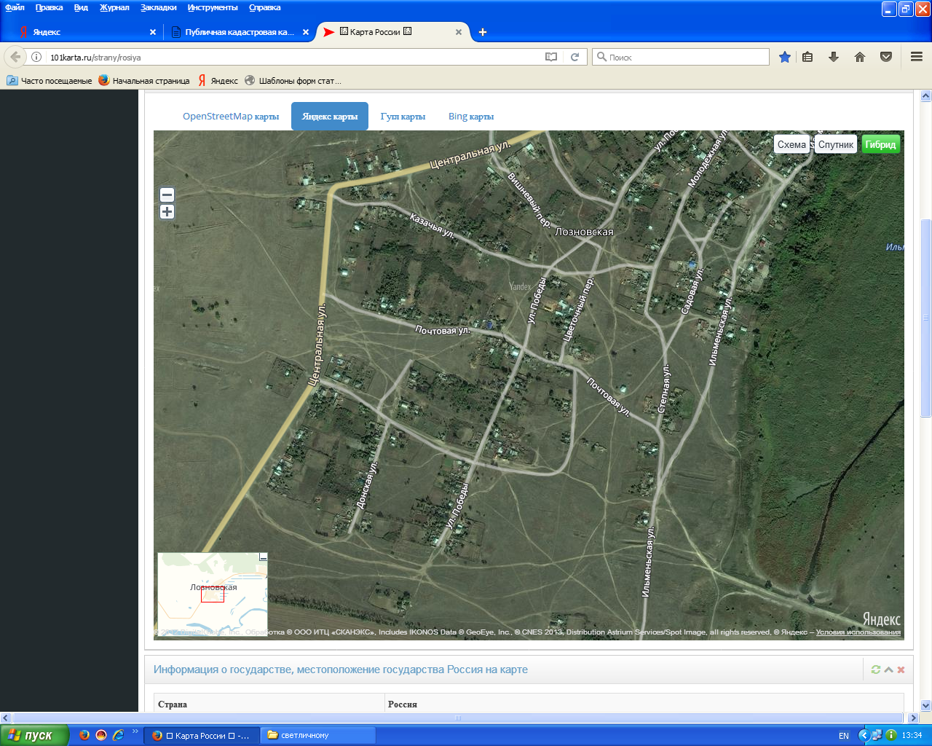

___Земельные участки планируемые под изменение территориальной зоны

Председатель Собрания депутатов -
глава Цимлянского района Л.П. Перфилова

Приложение № 2
к решению Собрания депутатов
Цимлянского района
от 26.09.2018 № 157

СХЕМА № 2
ст. Лозновская: изменение территориальной зоны Ж-2 на зону Ж-1
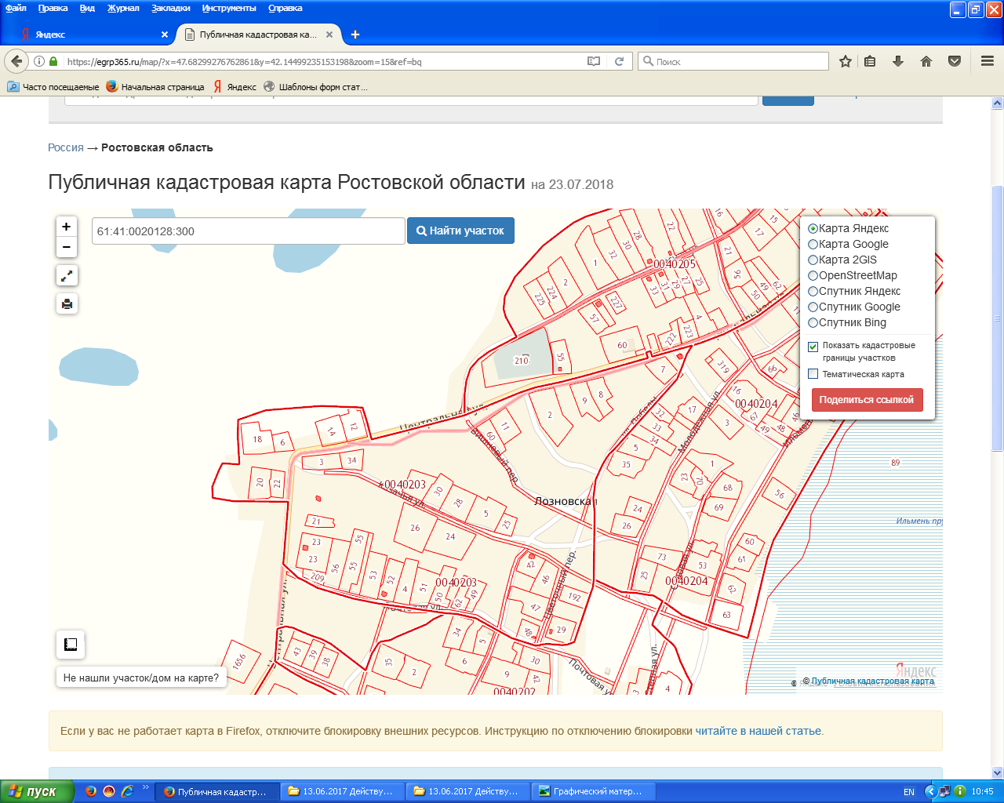

Земельный участок планируемый под изменение территориальной зоны

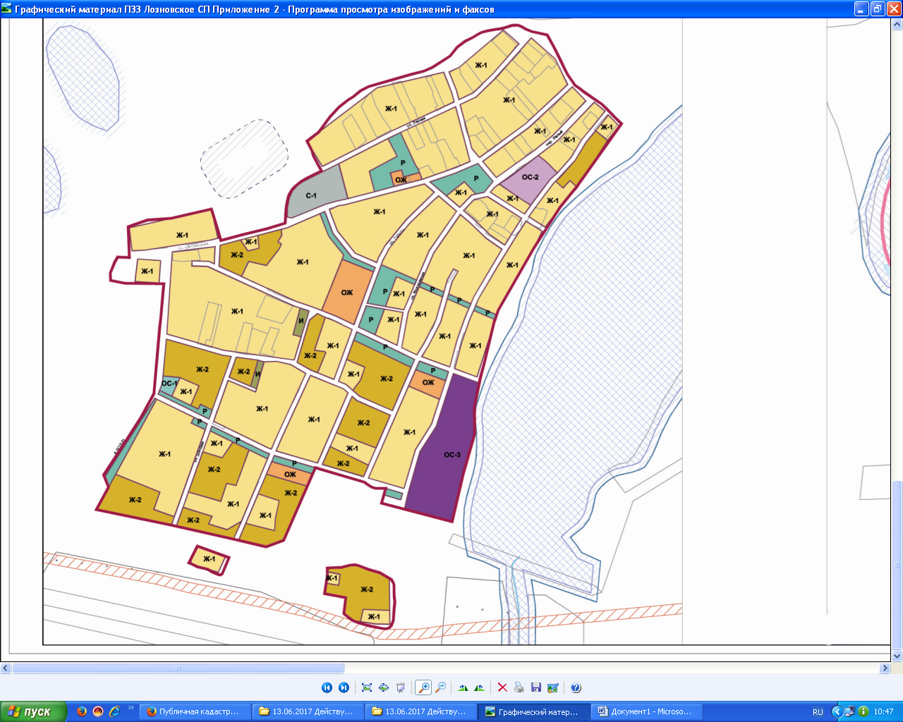

Земельный участок планируемый под изменение территориальной зоны

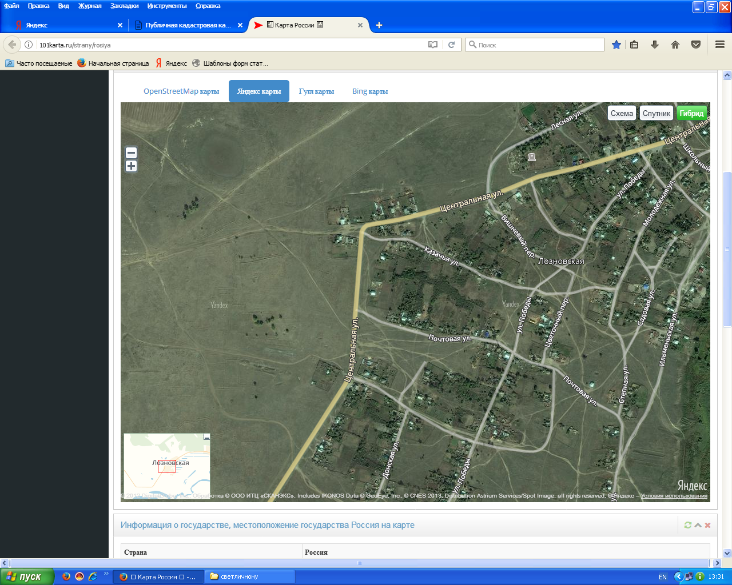

Председатель Собрания депутатов -
глава Цимлянского района Л.П. Перфилова

